ЭТАЛОНЫ ОТВЕТОВ
заданий Всероссийского конкурса
"БИОЛогический марафон - 2014"
С КОММЕНТАРИЯМИ

ЗАДАНИЕ №1 САМЫЕ ИНТЕРЕСНЫЕ ФАКТЫ О ЧЕЛОВЕКЕ
1. | Самый тяжелый орган | Кожа
2. | Самая мелкая кость | Стремечко среднего уха
3. | Самая холодная часть тела | Кончик носа (не более 22⁰С)
4. | Самое распространенное в мире  неинфекционное заболевание | Кариес  В мире у 60-90% детей школьного возраста и почти у 100% взрослых людей имеется зубной кариес
5. | Самое редкое сочетание  группы крови и резус-фактора | IV(АВ)  Rh-отрицательный
6. | Самые сильные мышцы | Жевательные  они способны развивать усилие  до 70-72 кг
7. | Самые мелкие клетки тела (соматические) | Тромбоциты - 3 мкм  Малые лимфоциты  4-6 мкм
8. | Самые густые волосы у  а) брюнетов  б) шатенов  в) рыжих  г) блондинов | г) у блондинов  Это связано с количеством волос на голове:  1. блондины- 140 тыс  2. шатены -130 тыс  3. брюнеты — 100 тыс  4. рыжие — 90 тыс
9. | Самая короткая фаза митоза | Анафаза
10. | Самая маленькая хромосома | 21-я хромосома  содержит около 48 млн пар оснований, что составляет 1,5 % всего материала ДНК человеческой клетки.
12. | Самая бедная водой ткань | Эмаль зубов
13. | Самые мелкие клетки крови | Тромбоциты
14. | Самые короткоживущие клетки | Эпителий кишечника
15. | Самые крупные лейкоциты | Моноциты
16. | Самый информативный орган чувств | Глаз
17. | Самая распространенная хромосомная болезнь | Синдром Дауна
18. | Самые многочисленные симбионты  Бифидобактерии (лат.Bifidobacterium) — род грамположительных анаэробных бактерий. Бо́льшая часть бифидобактерий располагается в толстой кишке, являясь ее основной пристеночной и просветной микрофлорой. Бифидобактерии бифидум, бифидобактерии лонгум и бифидобактерии лонгум инфантис в общей сложности достигают  108—1011 колониеобразующих единиц на 1 г содержимого толстой кишки. | Бактерии кишечника
19. | Самый благоприятный возраст для деторождения  а) 18-25 в)25-30  б)20-25 г)18-30 | б) 20-25 лет
20. | Самое большое количество костей у  а) новорожденных в) взрослых  б) подростков г) стариков | а) у новорожденных
21. | Самые мелкие сосуды | Капилляры
22. | Самая длинная кость | Бедренная
23. | Самая богатая водой ткань | Стекловидное тело глаза

Задание №2 МОЛЕКУЛЯРНАЯ БИОЛОГИЯ
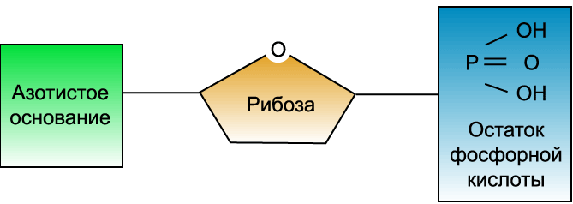
Инструктаж: вписать ответы
За правильный ответ на 1 вопрос -1 балл, на 2 вопрос - 2 балла, на 3 вопрос - 1 балл,
4 вопрос - 3 балла. Всего за задание максимально 7 баллов.
1. Назвать молекулу кислоты
Ответ конкурсанта:  РНК - рибонуклеиновая кислота | Баллы (заполняет эксперт)
2. Перечислить азотистые основания, характерные для данной кислоты
Ответ конкурсанта:  Аденин, урацил, гуанин, цитозин | Баллы (заполняет эксперт)
3. Синтез этой кислоты называется
Ответ конкурсанта:  Транскрипция | Баллы (заполняет эксперт)
4. Указать цифры, где в данной клетке может протекать этот синтез.
Ответ конкурсанта: Транскрипция протекает в ядре (5) и ДНК-содержащих органоидах - митохондриях (3) и хлоропластах (4) | Баллы (заполняет эксперт)
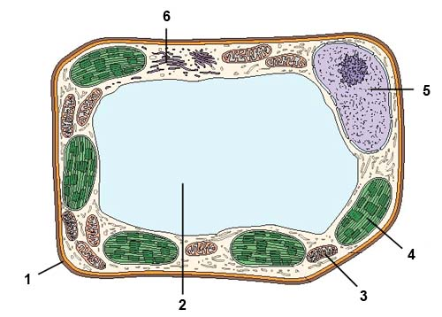

ЗАДАНИЕ №3 ЮНЫЙ СЕЛЕКЦИОНЕР
№ | Гибрид | Название гибрида
1 | Белуга х стерлядь | Бестер
2 | Осел х лошадь | Мул
3 | Жеребец х ослица | Лошак
4 | Лев х тигрица | Лигр
5 | Зебра х пони, лошадь, осел | Зеброид  зебра х лошадь - зорс  зебра х осел - зонк  зебра х пони - зони
6 | Верблюд х лама | Кама или Верблюлама
7 | Одногорбый верблюд х двугорбый верблюд | Нар, Инер
8 | Леопард х львица | Леопон
9 | Хорек х европейская норка | Хонорик
10 | Дельфин-афалина х малая косатка | Вольфин, косаткодельфин
11 | Селезень мускусной утки х утка пекинская белая | Мулард
12 | Белый медведь х бурый медведь | Пизли, гролар, нанулак  или полярный гризли
13 | Заяц-беляк х заяц-русак | Тумак
14 | Ягуар х леопард | Ягопард
15 | Тигр х львица | Тигон, тигеон, тигло́н, та́йглон, тайго́н, тио́н, тигроле́в
16 | Леопард х львица - повтор задания для активации внимания | Леопон
17 | Зубр х корова | Зуброн, зубронь
18 | Тетерев х глухарь | Межняк
19 | Соболь х лесная куница | Кидас, кидус
20 | Вишня х черемуха | Церападус
21 | Вишня х черешня | Дюк (черевишня)
22 | Алыча х персик используется как сильнорослый скелетообразующий и штамбообразующий подвой | Кубань 86 (АП-1)
23 | Смородина х крыжовник | Йошта или крома
24 | Груша х яблоко | Нэши или азиатская, водяная, песочная или японская груша
25 | Слива х абрикос | ФИОЛЕТОВЫЕ АБРИКОСЫ, СЛИБРИКОС, ПЛАМКОТ, ПЛУОТ; Априум

ЗАДАНИЕ №4 ВКЛЮЧАЕМ ЛОГИКУ
Закономерности наследования признаков | Примеры  закономерностей |  | Ответ  конкурсанта
Законы Менделя:  1 - единообразия  2 - расщепления  3 - независимого наследования | У родителей с I (О) и  IV (АВ) группами крови будут рождаться дети только со II(А) и III(В) группами - это пример первого закона  Менделя | У резус-положительных родителей вероятность рождения  резус-отрицательного ребенка составляет 25% -  это пример второго закона  Менделя | Г) Группы крови и резус -фактор наследуются независимо друг от друга - это пример третьего закона  Менделя
Полное доминирование  наблюдается, когда доминантный аллель кодирует фермент, а рецессивный аллель - его отсутствие | Резус - фактор положительный - это доминантный менделирующий признак, гетерозиготы проявляют  резус- положительные свойства крови - тип доминирования определяют по проявлению признаков в гетерозиготе | Резус-конфликт - это наработка  резус-отрицательным организмом матери антител против  резус-положительного плода - это результат полного доминирования | А) Резус - конфликт возникает между резус -отрицательной женщиной и резус-положительным плодом - это результат полного доминирования, поэтому  В) Для профилактики резус - конфликта переливают кровь с учетом резус- фактора.
Множественный  (серийный) аллелизм | В результате мутации аллельных генов становиться больше двух | Группы крови  в системе АВО -  это пример серийного аллелизма, когда аллельных генов три: два доминантных и один рецессивный | Е) Если у родителей II(А) и III(В) группы крови, то у детей возможны все четыре группы крови - это результат множественного аллелизма

Задание № 5 Мутагенная активность факторов среды
Мутагены |  |  |  |  |  | № п/п | Антимутагены
№ п/п | физические | № п/п | химические | № п/п | биологические
10.  17.  21.  24.  31. | Телевизор  Ультрафиолетовое  излучение  Сотовый телефон  Лазерное излучение  Компьютер | 1.  3.  5.  6.  9.  12.  13.  15.  19.  22.  25.  28.  30.  33.  34.  36.  38.  39.  40. | Кофе  Пиво  Замороженное мясо  Бензин  Пищевые добавки  Пестициды  Сигареты  Спиртосодержащие коктейли  Копчёности  Керосиновая лампа  Низкокалорийная диета  Соли тяжёлых металлов  Чипсы  Противоопухолевые лекарственные средства  Производство резины  Жареные пирожки  Замороженные полуфабрикаты  Краска для волос  Жевательная резинка | 8.  18.  27. | Вирус краснухи  Цитомегаловирус  Вирус гриппа | 2.  4.  7.  11.  14.  16.  20.  23.  26.  29.  32.  35.  37. | Зелёный чай  Горчица  Яблоки  Мята  Натуральное красное вино  Витамин E  Йогурт, мацони  Петрушка  Салат из капусты  Фолиевая кислота  (Bитамин В9)  Икра из баклажан  Витамин С  Зелёный лук

ЗАДАНИЕ № 6
Русские имена в биологии
№ п/п | События, факты | Ф.И.О. отечественных ученых
1. | Первый Нобелевский лауреат в области физиологии и медицины | Иван Петрович  Павлов
2. | Открыл яйцеклетку у млекопитающих | Карл Эрнст фон Бэр
3. | Открыл витамины | Николай Иванович  Лунин
4. | Выделил центры происхождения культурных растений | Николай Иванович  Вавилов
5. | Успешный селекционер, вывел около 300 новых сортов плодовых растений | Иван Владимирович  Мичурин
6. | Открыл возбудителя табачной мозаики, названного впоследствии вирусом | Дмитрий Иосифович Ивановский
7. | Доказал участие хлорофилла в фотосинтезе | Климент Аркадьевич Тимирязев
8. | Открыл двойное  оплодотворение у  цветковых растений | Сергей Гаврилович  Навашин
9. | Нобелевский лауреат, выдвинул теорию долголетия, в основе которой значительная роль отводилась нормальной микрофлоре организма человека, определил современное значение термина пробиотики | Илья Ильич  Мечников
10. | Открыл митоз у растительных клеток | Иван Дорофеевич  Чистяков

